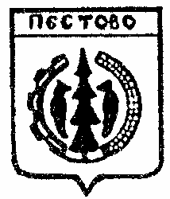

Российская Федерация
Новгородская область
Пестовский район

АДМИНИСТРАЦИЯ УСТЮЦКОГО СЕЛЬСКОГО ПОСЕЛЕНИЯ

ПОСТАНОВЛЕНИЕ

от 16.08.2023 № 50
д. Устюцкое

О присвоении адреса

В соответствии с Федеральным законом от 06 октября 2003 № 131-ФЗ «Об общих принципах организации местного самоуправления в Российской Федерации, с пунктом 7 Правил присвоения, изменения и аннулирования адресов» утвержденных постановления Правительства РФ от 19.11.2014 N 1221 (ред. от 12.08.2015)
ПОСТАНОВЛЯЮ:

Присвоить адрес сооружению, автомобильная дорога общего пользования местного значения, протяженностью 245м, расположенному в границах земельного участка с кадастровым номером 53:14:1401601:341, следующий адрес:
«Российская Федерация, Новгородская область, Пестовский муниципальный район, Устюцкое сельское поселение, д. Погорелово, сооружение 2д».

Признать утратившим силу Постановление от 12.07.2023 № 39 «О присвоении адреса»

Глава сельского поселения С.А.Удальцов

